附表2桃園市政府性別培力、宣導執行成果表
(每課程/活動填報1表)
項次 | 項目 | 資料內容 | 備註
1 | 主辦單位 | 政府單位，名稱：桃園區公所  民間單位，名稱：___________ | 分為政府單位或民間單位
2 | 協辦單位 | 政府單位，名稱：___________  民間單位，名稱： | 分為政府單位或民間單位
3 | 年度 | 112
4 | 課程/活動日期 | 112.03.20-112.03.21
5 | 課程/活動名稱 | 性別主流化影片賞析研習(影片名稱:愛美獎行動)
6 | 課程/活動對象 | 本公所所有員工
7 | 辦理形式 | 影片賞析
8 | 課程/活動類別 | 性別平等政策綱領  權力、決策與影響力  就業、經濟與福利  教育、文化與媒體  人身安全與司法  人口、婚姻與家庭  健康、醫療與照顧 環境、能源與科技  性別主流化的發展與運用  歷史發展與總體架構  工具概念與實例運用  性別統計  性別影響評估  性別預算  性別分析  性別基礎概念或性別平等意識培力  CEDAW  其他新興議題
9 | 課程/活動目標 | 讓活動參與者具備基本性別平等意識及觀念。 | 請以300字以內文字描述。
10 | 課程/活動簡介(大綱) | 介紹「性別平等」，人與人之間應互信互諒，兩性尊重，共創和樂家園。 | 請以300字以內文字描述。
11 | 參加人數 | 共182人，分別為男性：65人；女性：111人。 | 課程/活動以人數為計，非人次。
12 | 相關照片 | 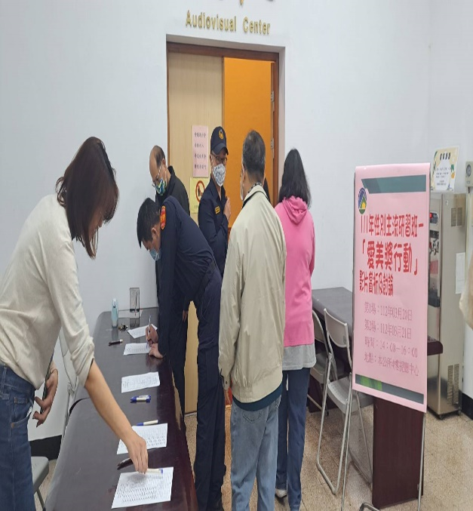  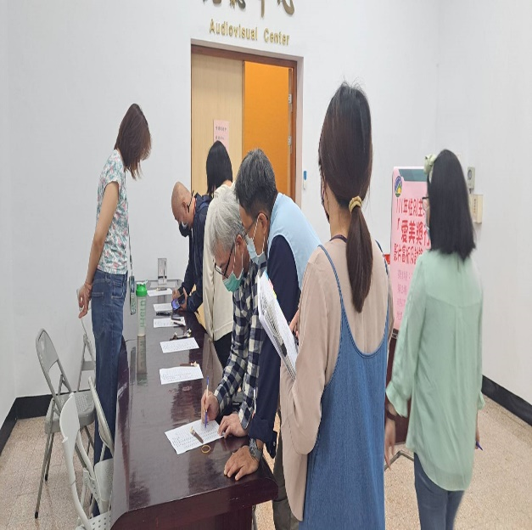  在本區公所4樓視聽中心辦理性別主流化影片賞析研習(影片名稱：愛美獎行動)，同仁踴躍參加，簽到並入場。  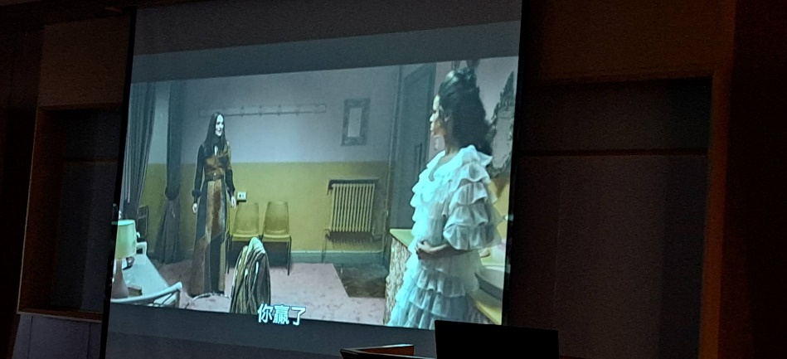  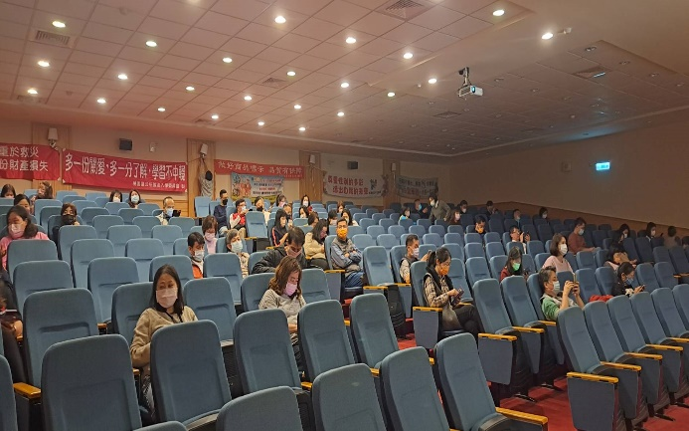  在本區公所4樓視聽中心辦理性別主流化影片賞析研習(影片名稱：愛美獎行動)，促進本公所同仁對多元性別平等友善關係，如何讓多元性別相處更好，成效良好。 | 每張照片說明均為50字以內。
13 | 相關連結 | 若有網址連結，請填入活動網址。 | 請確認網路連結有效性。
14 | 聯絡方式 | 單位名稱：桃園區公所  聯絡人姓名：陳小姐  聯絡人電話：3348058-3503  聯絡人傳真：3387668  聯絡人E-mail：10076943@mail.tycg.gov.tw
15 | 講師資料 | 無 | 1.性別培力課程可能有眾多講師分授不同課程，請述明講師及其授課名稱。  2.請提供講師最新資料。  3.講師資料將隨同本成果表公布於網路，為個資法規範項目，請以書面或電子郵件徵詢講師個人同意上傳，並檢附「個人資料蒐集聲明暨同意書」。
16 | 滿意度分析 | 無 | 需包含統計分析，且需區分男女。
17 | 其他 | 無  1.請附簽到表、講義內容。  2.另視實際情況，請檢附計畫書。 | 均檢附電子檔即可。

附表3桃園市政府性別培力、宣導總執行成果表

項次 | 活動名稱 | 辦理單位 | 日期 | 參加對象 | 參加人數
1 | 性別主流化影片賞析研習(影片名稱:艾美獎行動) | 人事室 | 112年3月20及21日 | 本公所所有同仁 | 合計182  人 | 男 | 62人
 |  |  |  |  |  | 女 | 111人
2 |  |  |  |  | 合計  _____人 | 男 | 人
 |  |  |  |  |  | 女 | 人
3 |  |  |  |  | 合計  _____人 | 男 | 人
 |  |  |  |  |  | 女 | 人
4 |  |  |  |  | 合計  _____人 | 男 | 人
 |  |  |  |  |  | 女 | 人
5 |  |  |  |  | 合計  _____人 | 男 | 人
 |  |  |  |  |  | 女 | 人
6 |  |  |  |  | 合計  _____人 | 男 | 人
 |  |  |  |  |  | 女 | 人
7 |  |  |  |  | 合計  _____人 | 男 | 人
 |  |  |  |  |  | 女 | 人
8 |  |  |  |  | 合計  _____人 | 男 | 人
 |  |  |  |  |  | 女 | 人
9 |  |  |  |  | 合計  _____人 | 男 | 人
 |  |  |  |  |  | 女 | 人
10 |  |  |  |  | 合計  _____人 | 男 | 人
 |  |  |  |  |  | 女 | 人
11 |  |  |  |  | 合計  _____人 | 男 | 人
 |  |  |  |  |  | 女 | 人
12 |  |  |  |  | 合計  _____人 | 男 | 人
 |  |  |  |  |  | 女 | 人
13 |  |  |  |  | 合計  _____人 | 男 | 人
 |  |  |  |  |  | 女 | 人
14 |  |  |  |  | 合計  _____人 | 男 | 人
 |  |  |  |  |  | 女 | 人
15 |  |  |  |  | 合計  _____人 | 男 | 人
 |  |  |  |  |  | 女 | 人

附表4執行成果照片
詳如上圖

